2023-2024-2 编译原理实验报告

选课序号： 14 姓名：_____ 海子亮 专业班级： 软件工程1班
学 号： 2220222043 日期： 2024年5月29日 成 绩：
一. 词法分析
1. 实验内容
输入字符流文件，输出单词流文件。根据DFA采用直接编程法或者表驱动方法，或者使用FLEX实现词法分析程序。
- 保留字对大小写不敏感，保留字表的查找采用折半查找方法；
- 注释格式为：/*……*/，注释不能嵌套；
- 删除注释、空格等无用符号；
- 能在控制台提供错误信息；自定义错误处理模式。
2. 实验分析
词法分析的主要目标是将源代码分解为基本的词法单元，也称为“词法记号”（tokens）。这些词法单元是编程语言中的关键字、标识符、运算符、常量等。词法分析器通过扫描源代码，将字符序列转换为一个个的词法单元，并去除不必要的空格、注释等。
①扫描（Scanning）： 通过有限自动机或正则表达式，识别和提取源代码中的词法单元。
②标记化（Tokenization）： 将扫描得到的字符序列转换为具有词法信息的词法单元，例如，关键字、标识符、运算符等。

1、实验环境：

Dev-C++ 5.11

2、软件实现分析：
主要实现的功能为：读入源程序文件内容，跳过空格、注释内容识别单词并判断类别，判断并输出词法错误，输出token序列文件。采用表驱动方式实现上述功能。
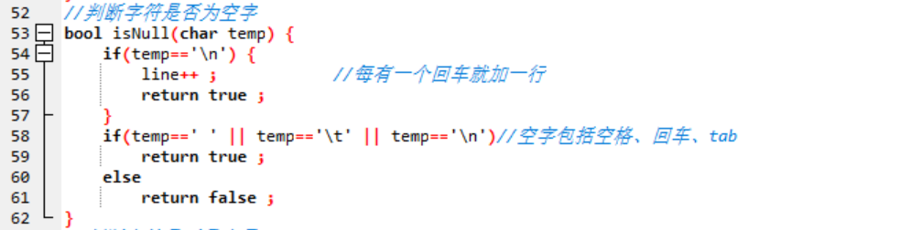
处理空字
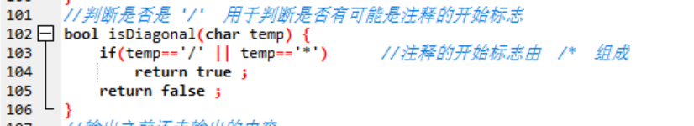
处理注释

3、数据结构设计：
- 以二维数组保存状态转换矩阵：二维数组table[11][17]，列包含了TEST语言的所有单个字符，行是定义的状态。二维矩阵中存储的是定位到行的数字，当词法分析程序读入一个字符时，首先根据体现规定好的顺序定位这个字符在二维数组中列的位置，然后根据当前的状态，查找table[state][col]，得到下一个状态的位置序号，并将state更新。table中如果值是-1代表词法分析出现了错误，如果值是-2说明当前符号已经分析完毕进入下一个符号。
- 以栈存储正在分析的符号序列。表驱动的词法分析程序需要一个栈来保存当前正在识别的符号的序列，以便于在分析完当前的单词符号时，将完整的单词符号刷新到文件中去，作为词法分析的结果。再刷新完当前的单词符号是将栈清空，准备下一次识别过程的保存。

4、程序流程图：
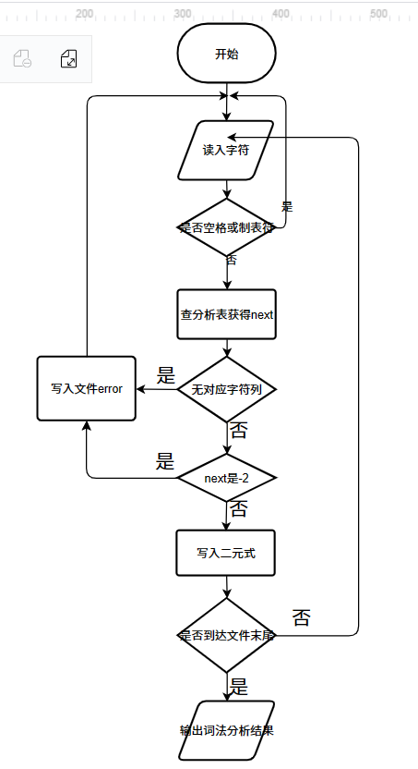

5、关键算法设计
- 对于空格，换行符，制表符的处理：当取到的单词是空格，换行符，制表符时，进入while循环，将当前的单词符号栈中的内容全部刷新到输出文件中，状态置为初始状态。
- 对于非TSET语言中出现的符号：直接将当前的单词符号栈中的内容全部刷新到输出文件中，状态置为初始状态，并在文件中写入error，将错误信息保存
- 根据状态转换表来不断更新状态直到到最终状态：当state=0时是初始状态，此时根据传进来的字符定位转换表的列，找到下一个状态，如此循环，直到查到下一个状态是-1时，词法分析错误退出当前或者是-2当前单词符号词法分析结束。
4. 实验过程
困难一：状态转换表的设计和维护。
解决方案：状态转换表的设计是整个词法分析器的核心，需要确保它能够正确地识别各种字符并进行状态转换。在设计过程中，可能会遇到表格较大、难以维护的情况。解决这个问题的方法是通过仔细的设计和测试来确保表格的正确性，同时可以采用合适的数据结构来表示状态转换表，使得它易于理解和修改。
困难二：处理注释和空格的逻辑复杂。
解决方案：注释和空格的处理是词法分析中一个重要的环节，但其逻辑复杂，容易出错。解决这个问题的方法是在编写代码时，采用清晰的逻辑结构和注释，确保每一步的处理都能清晰地理解和验证。另外，可以采用模块化的方式将处理注释和空格的代码单独封装成函数，提高代码的可读性和可维护性。
困难三：错误处理和错误信息的输出。
解决方案：在词法分析中，需要能够及时地检测到错误并输出相应的错误信息。这需要在代码中设计合适的错误处理机制，并确保错误信息能够清晰地显示出来，帮助用户理解和排查问题。可以采用异常处理或者错误码返回的方式来处理错误，并在输出错误信息时提供详细的提示和建议。

5. 实验结果
测试用例为：
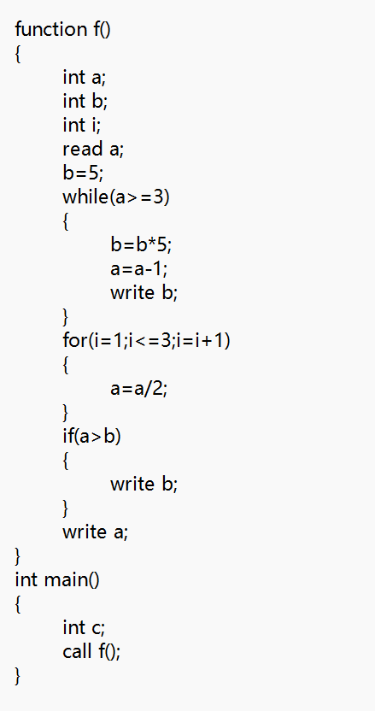
词法分析结果为：
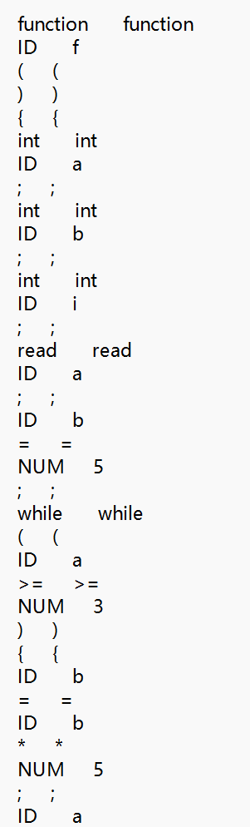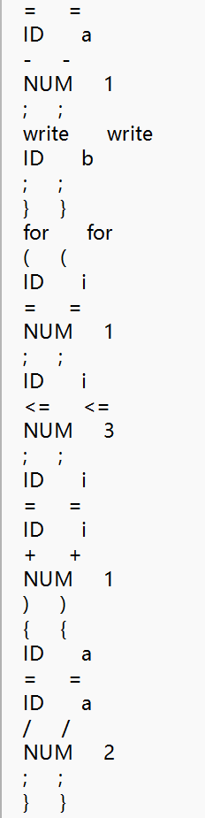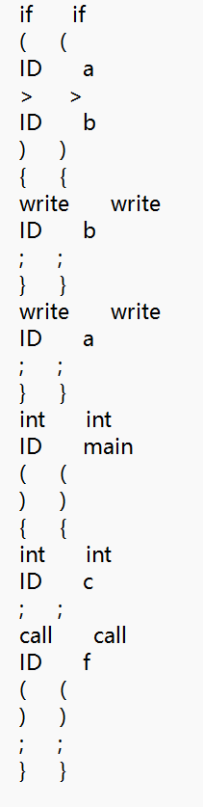

6. 总结
在实验中，通过实现词法分析器，我深入了解了编程语言中词法分析的原理和实现方法。通过设计状态转换表、处理注释和空格、错误处理等步骤，我掌握了词法分析器的核心技术和关键算法。同时，在实验中我也学会了如何利用数据结构来表示和处理词法分析中的各种信息，提高了自己的编程能力和问题解决能力。通过这次实验，我对编译原理有了更深入的理解，也增强了对软件实现的信心和能力。
二. 语法分析
1. 实验内容
采用自顶向下或自底向上分析法进行语法分析；构建语法树，并输出语法树。可通过递归下降直接编程法、表驱动法或者Bison等方法实现语法分析程序。
- 能在控制台提供错误信息；自定义错误处理模式；
- 输出语法树等。
2. 实验分析
语法分析的任务是验证源代码的结构是否符合编程语言的语法规则，生成语法树。语法树是一个树状结构，代表了源代码的语法结构，每个节点表示一个语法规则。
①词法单元输入（Token Input）： 从词法分析器获得词法单元序列。
②语法规则匹配： 使用文法规则（通常以 BNF 或 EBNF 形式表示），验证词法单元序列是否符合语法规则。
③语法树生成： 根据匹配结果，构建语法树。
3. 程序设计
1、实验环境：

Dev-C++ 5.11

2、软件实现分析：
主要实现了：采用LL(1)分析法生成语法树。识别输入的token序列，进行语法错误判断，输出语法树主要识别的语法错误有：缺少函数声明，函数缺少参数，缺少标识符，缺少关键字，缺少{}，缺少运算符，缺少；并且实现在控制台打印抽象语法树。
3、数据结构设计：
- 使用分析栈来保存分析过程中读入的符号。首先将文法的开始符压入分析栈，然后对剩余串的首字母对比。如果分析栈顶为终结符，则如果剩余串栈顶和分析栈栈顶非终结符相等，则分析栈栈顶直接出栈，剩余串首字母也出栈，进行下一论匹配；如果剩余串栈顶为非终结符，则与剩余串首字符去LL1分析表中查找对应的产生式，分析栈栈顶出栈，反向压入产生式右部。重复以上过程，直到分析栈顶剩‘#’，剩余串也只剩余‘#’，分析结束，分析成功。如果没有找到对应产生式，即报错。
- 使用辅助栈来保存抽象语法树。用另一个辅助栈用来建立抽象语法树，当产生式右部压入分析栈时，将这些右部压入辅助栈的新一层，当进行终结符匹配时，判断辅助栈某一层是否匹配完毕，如果没有就继续延申树枝，匹配完毕就弹出这一层。在这个辅助栈更新的同时，就能把抽象语法树建立出来。
4、程序流程图：
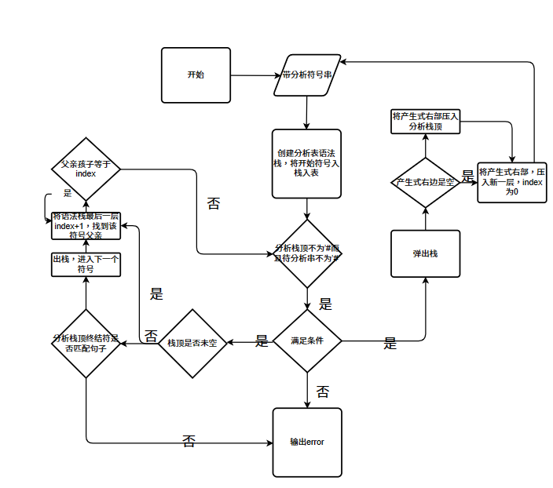

5、关键算法设计
- 改写原文法（该文法消除了左递归和二义性，是LL（1）文法）
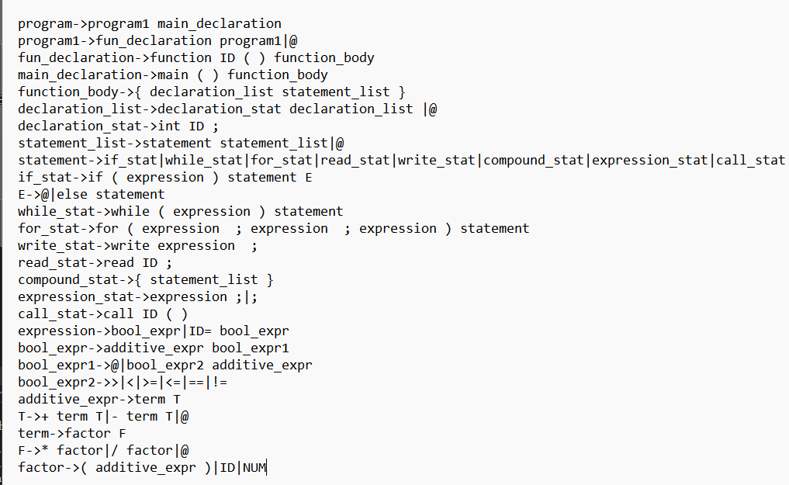
- 产生first集和follow集合
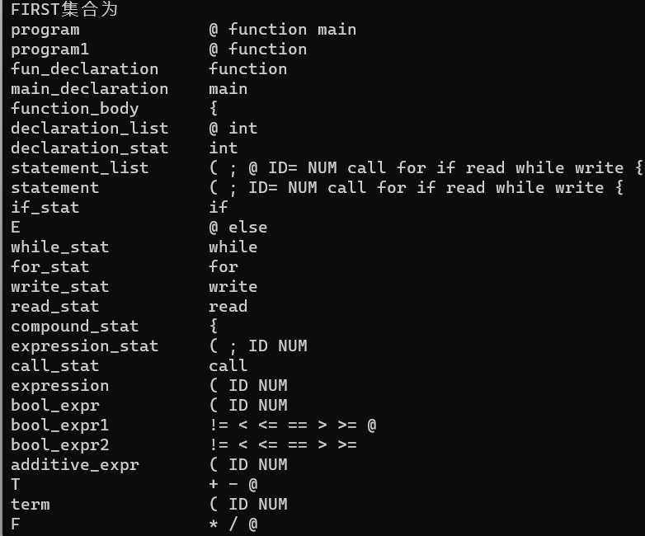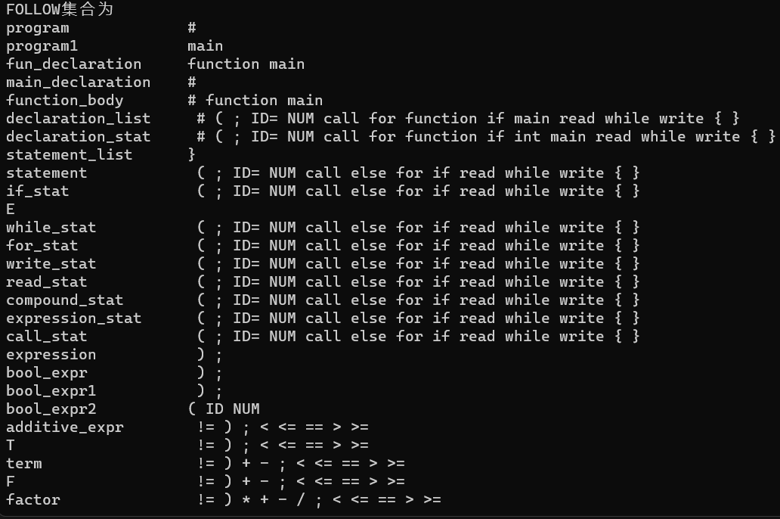
4. 实验过程
困难一：LL(1)文法的设计和构建。
解决方案：设计和构建LL(1)文法是语法分析器的核心，需要确保文法能够准确地描述编程语言的语法规则，并且不出现左递归和二义性。在设计过程中，可能会遇到文法过于复杂或者存在歧义的情况。解决这个问题的方法是通过仔细分析编程语言的语法规则，尽可能简化文法并消除歧义，确保文法的一致性和完备性。
困难二：错误处理和错误信息的输出。
解决方案：在语法分析过程中，需要能够及时地检测到错误并输出相应的错误信息，以帮助用户理解和排查问题。这需要在代码中设计合适的错误处理机制，并确保错误信息能够清晰地显示出来。可以采用异常处理或者错误码返回的方式来处理错误，并在输出错误信息时提供详细的提示和建议，帮助用户定位和解决问题。
困难三：构建语法树的逻辑复杂。
解决方案：构建语法树是语法分析的重要步骤，但其逻辑复杂，容易出错。解决这个问题的方法是在编写代码时，采用清晰的逻辑结构和注释，确保每一步的处理都能清晰地理解和验证。另外，可以采用递归或者迭代的方式来构建语法树，同时利用数据结构来组织和管理语法树的节点，提高代码的可读性和可维护性。
5. 实验结果
测试用例为：
语法分析结果为：
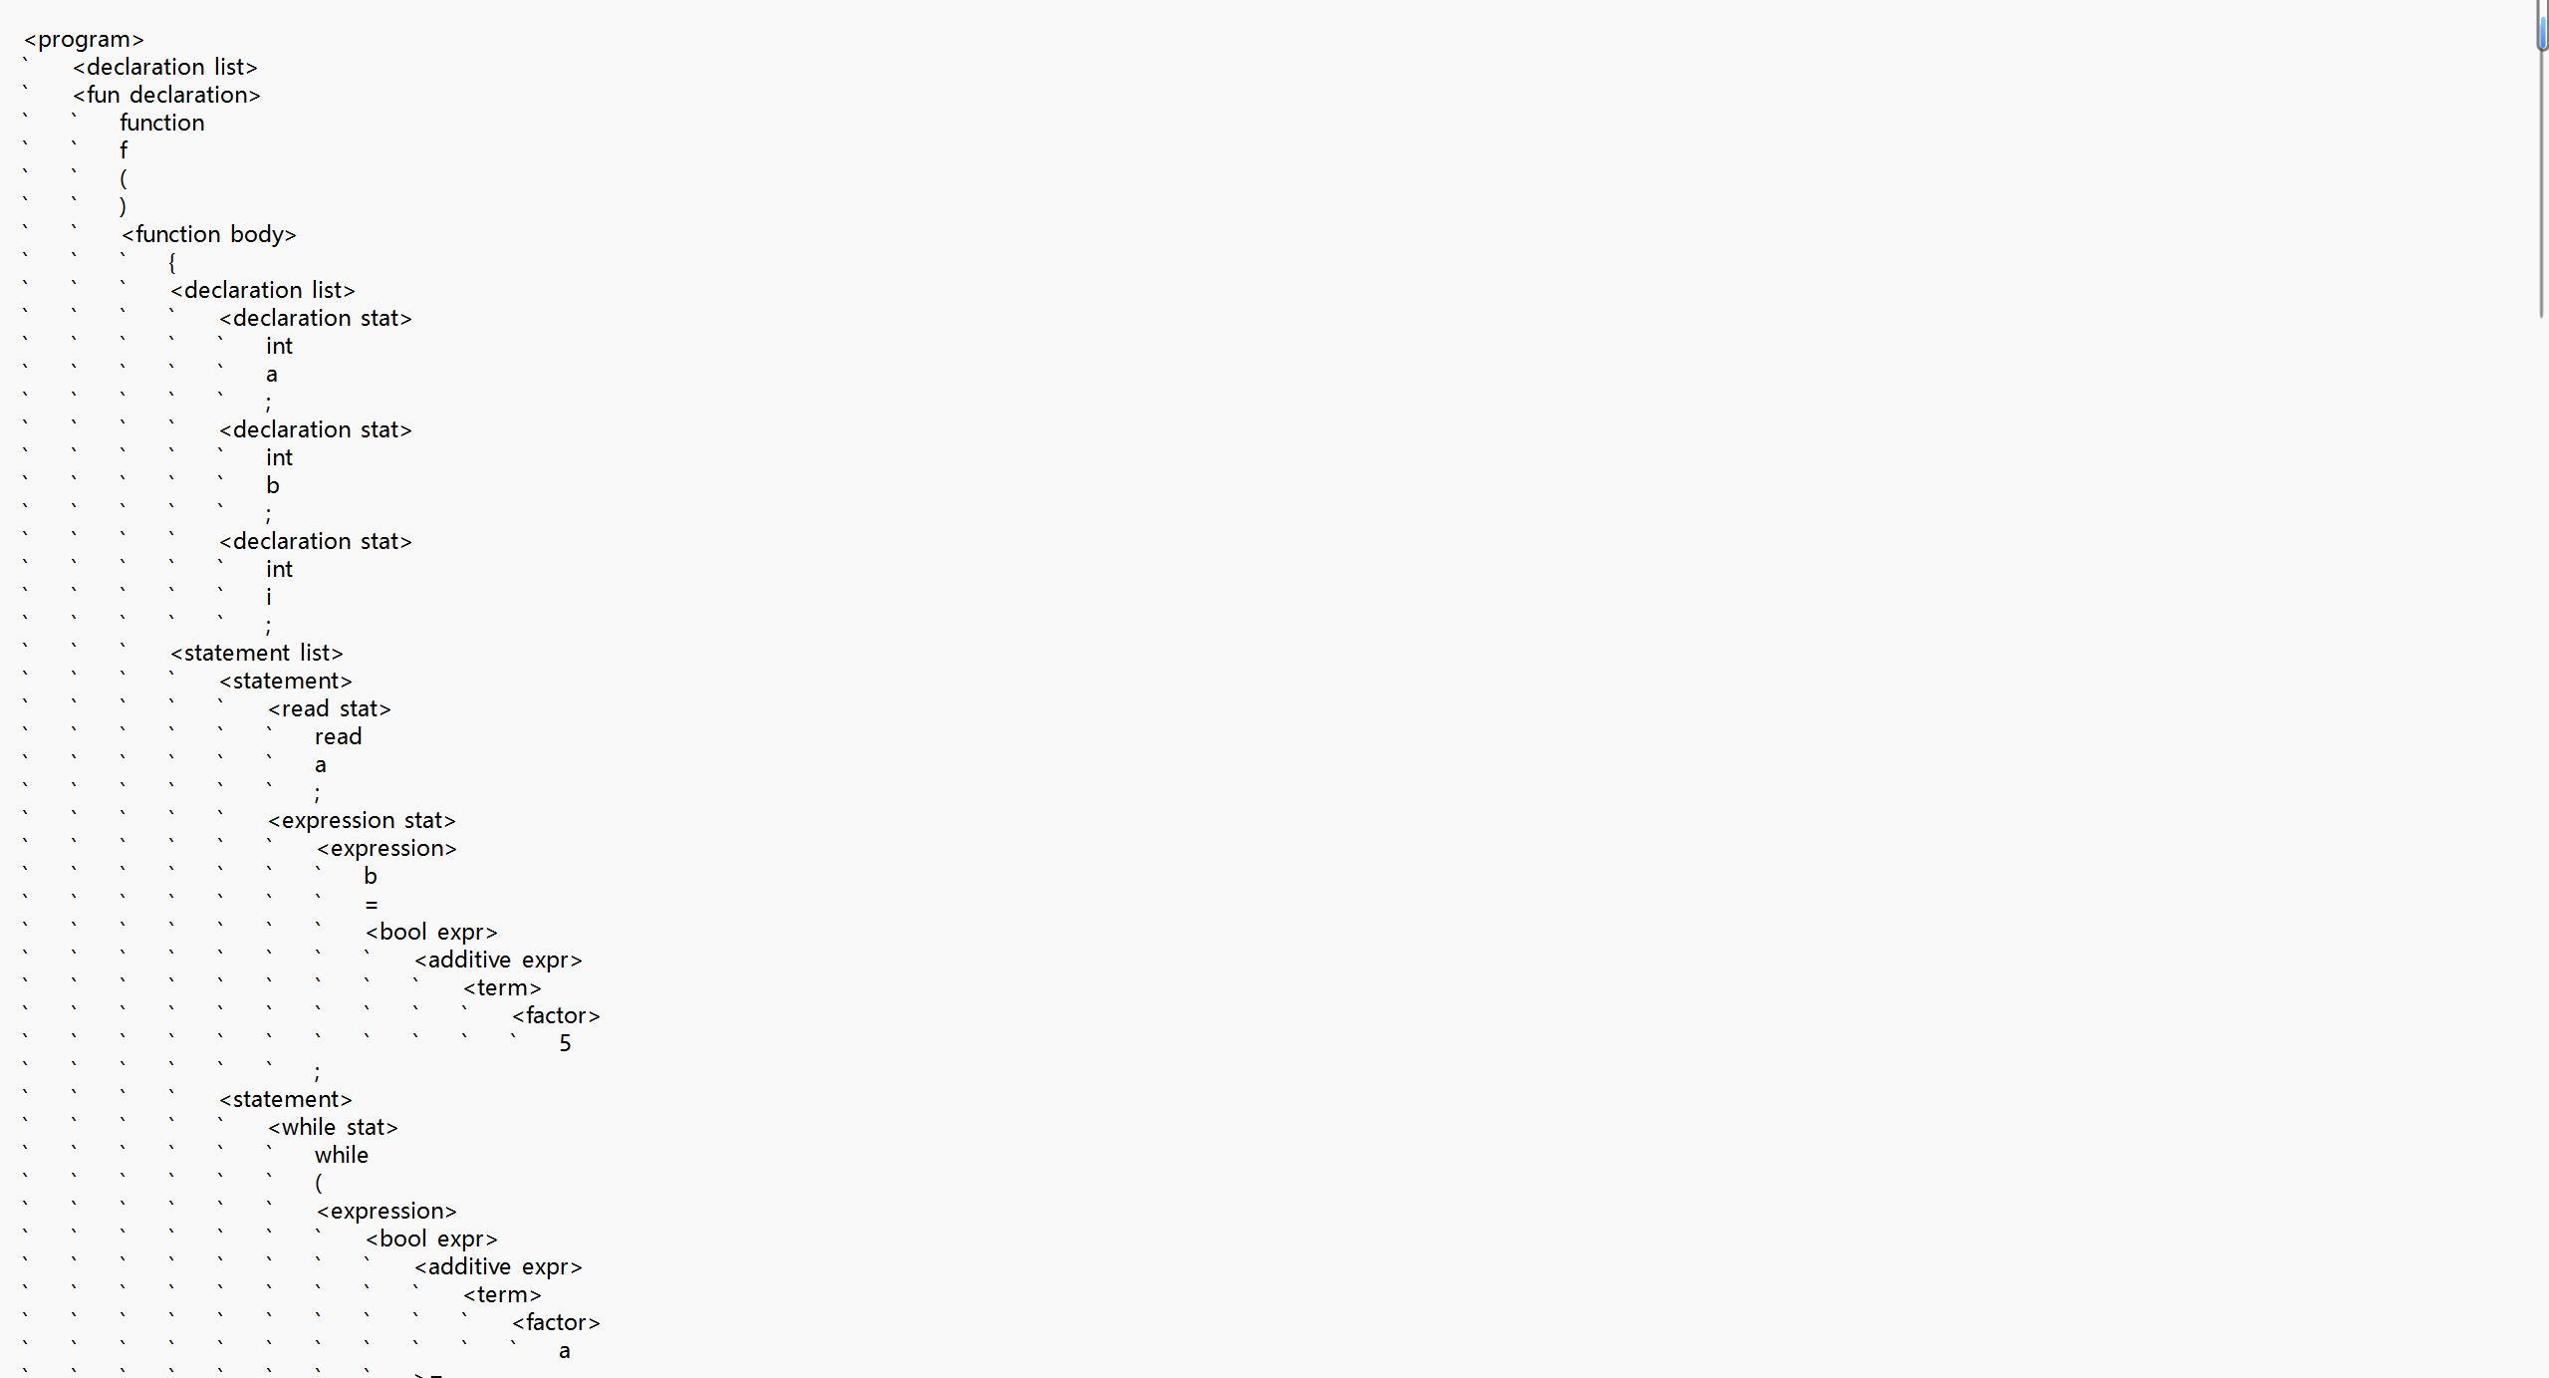
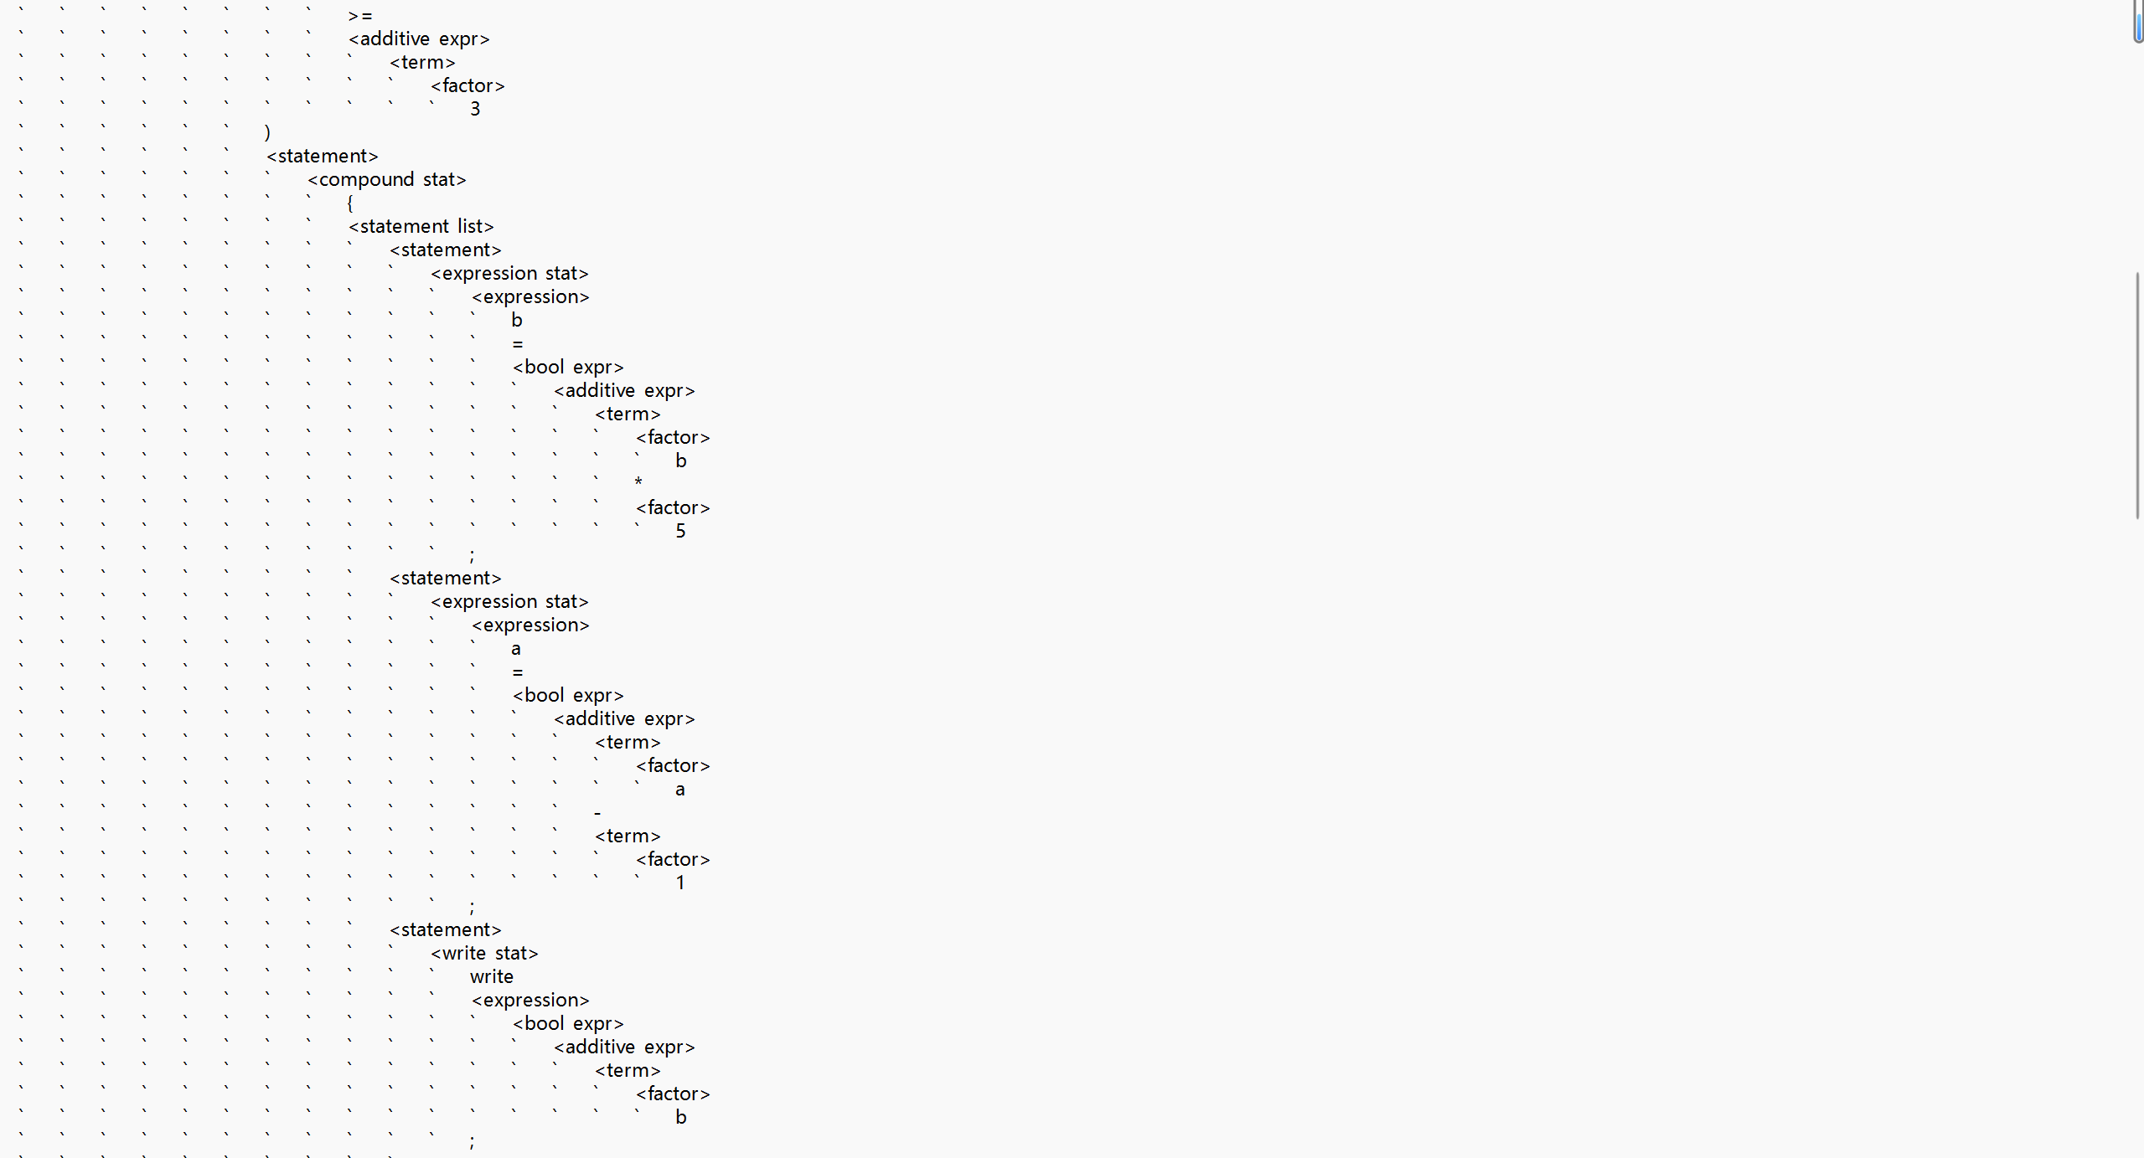
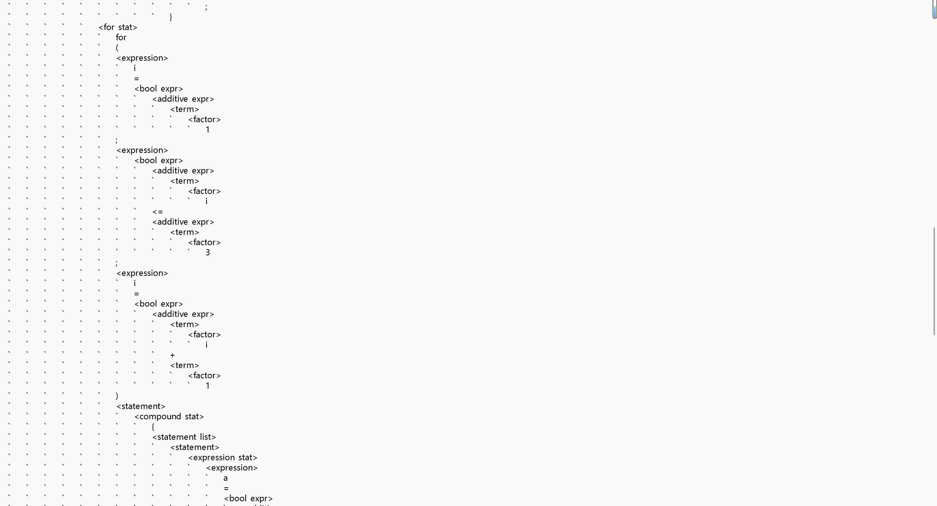
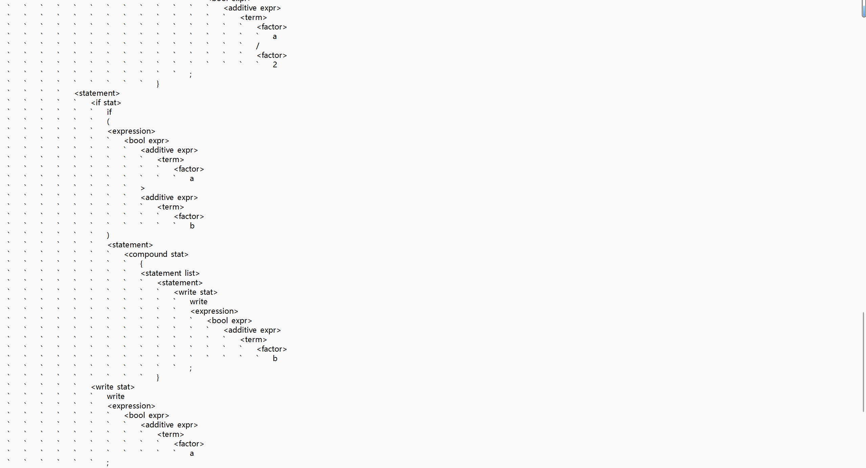
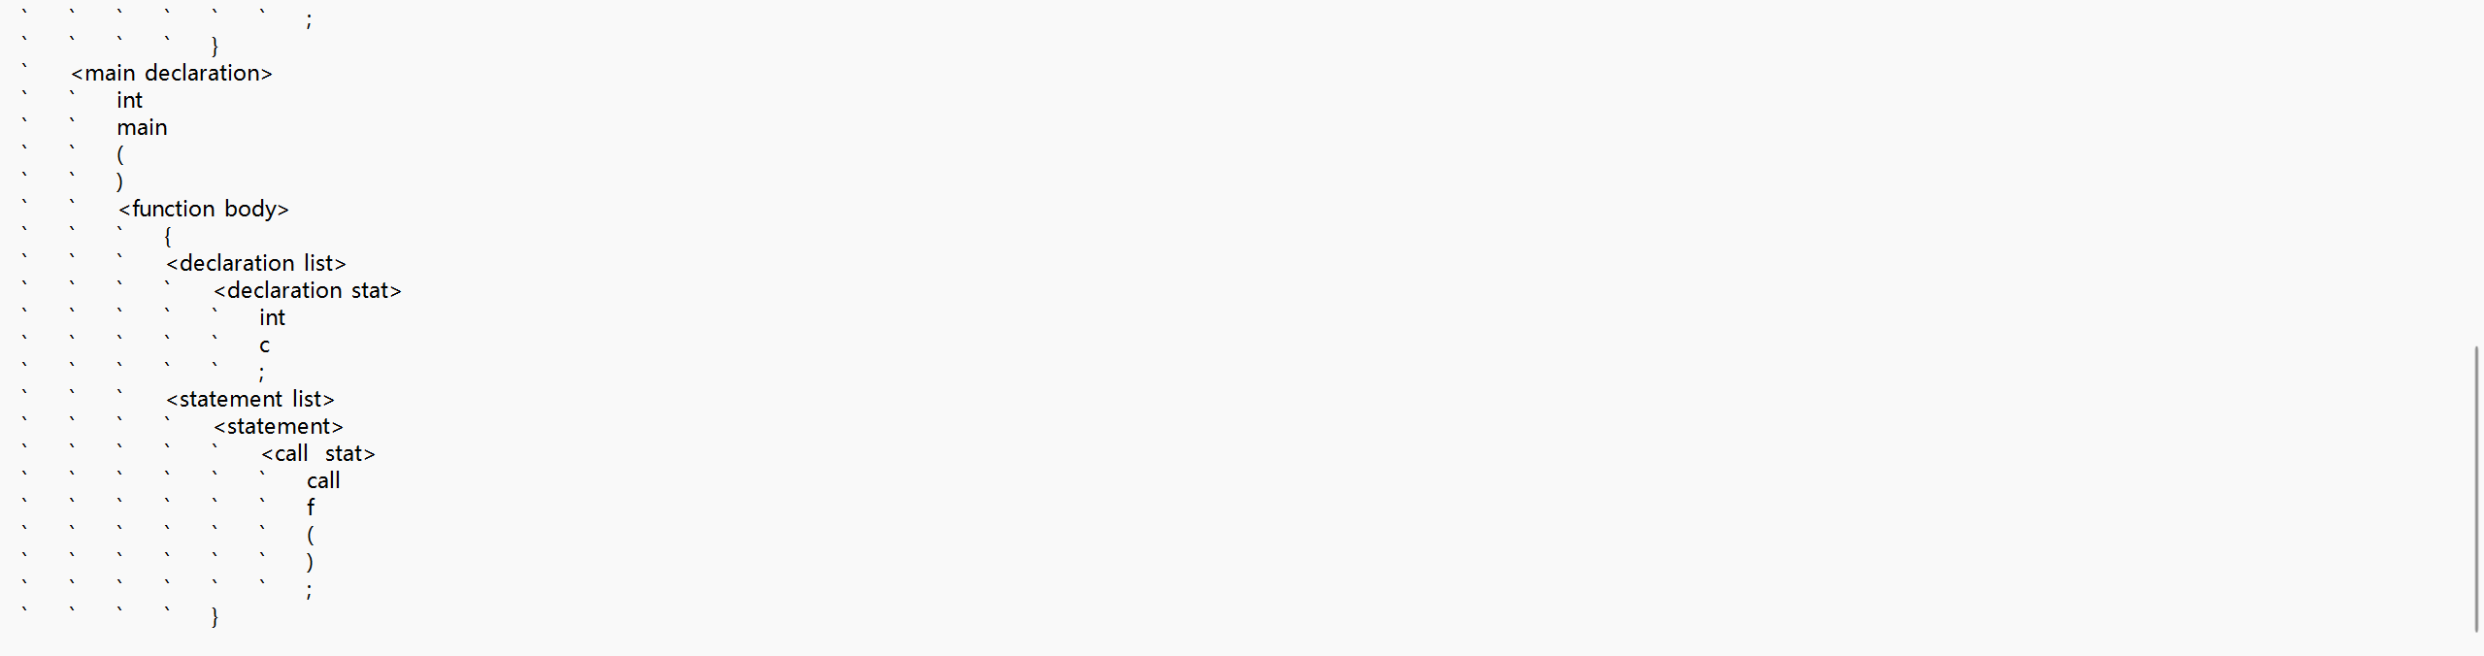
6. 总结
在实验中，通过实现语法分析器，我深入了解了编程语言的语法规则和语法分析的原理和方法。通过设计LL(1)文法、构建语法树等步骤，我掌握了语法分析器的核心技术和关键算法。同时，在实验中我也学会了如何利用数据结构来表示和处理语法树，提高了自己的编程能力和问题解决能力。通过这次实验，我对编译原理有了更深入的理解，也增强了对软件实现的信心和能力。
三. 语义分析
1. 实验内容
按照TEST语言的语义规则和栈式机器的指令系统，设计实现语义分析和中间代码生成程序。程序实现方法：语法分析程序的代码中，添加语义检查、语义处理和中间代码生成的代码，或者遍历语法树，进行语义检查、生成中间代码。
- 能在控制台提供错误信息；自定义错误处理模式；
- 输出中间代码。
2. 实验分析
语义分析关注的是程序的含义，确保程序在语法上是正确的，并且符合编程语言的语义规则。它通常包括类型检查、符号表管理等任务。
①类型检查： 确保变量、表达式等的类型在语义上是正确的。
②符号表管理： 构建和管理符号表，记录变量、函数等的信息。
③语义错误检查： 发现并报告与语义规则冲突的错误。
3. 程序设计
1、实验环境：

Dev-C++ 5.11

2、软件实现分析：
在语义分析中实现了包括do-while等语句在内的连续查错，在语法和词法分析的基础上，进行语义分析，生成中间代码。可以检查的语义错误主要包括：重复定义、变量不存在、返回值类型错误。
3、数据结构设计：
- 遇到错误继续向下读处理方式：采用结构体数组的方式进行错误的存储，最后将所有错误输出。遇到错误的处理时，继续向下读直到遇到换行符号跳过这条错误语句。
- 返回值类型处理：在向符号表中存储函数名及其属性时，存入其类型，这样在函数体内返回某一值时，则与函数的返回值类型进行判断，以进行错误分析。
- 变量未定义处理：用哈希表来存储符号信息，包括符号的类型、名字、值、地址、返回值类型等。对于变量重复定义的处理，在这里我考虑到，如果变量是全局变量，则可以在所有位置进行使用，如果是局部变量，则只能在声明变量的函数内使用。为了判断变量是否为全局变量，为变量增加一个属性fun，fun为“no”，则是全局变量，否则为局部变量。
4、数据流图：
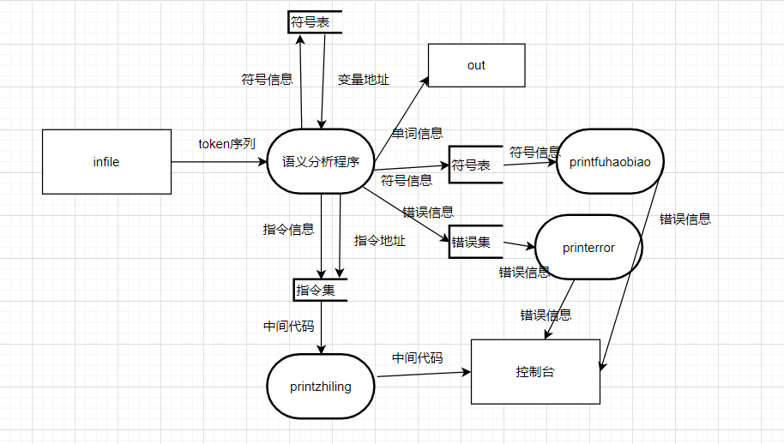
5、关键算法设计
- 语义分析总体算法：定义进行语义分析的符号表和code表。符号表中存储着标识符的各种信息，包括标识符名，标识符类型，地址；code表中存储中每条指令的操作语句和操作地址，如sto d等。在检测到标识符的定义性出现时，应在符号表中进行搜索，如未找到，可以将名称、类型、地址写入符号表；若检测到标识符的引用性出现，应去判断标识符的引用是否正确（标识符是否存在、类型是否匹配），如正确，则可以生成中间代码。
- 反填算法：中间代码中有部分指令需要操作数，而在按顺序进行语义分析的时候有时候是无法直接确定操作数的内容的，这时就需要用到反填的操作。
顺序扫描，首先确定了当前指令再中间代码集合中的位置，先用temp临时变量来记录这个指令位置。再接下来扫描到能够确定该指令位置时，将temp的值改写为当前指令的地址。
4. 实验过程
困难一：符号表管理和错误处理。
解决方案：符号表管理是语义分析中一个关键的部分，需要确保能够准确地记录和管理变量、函数等的信息，并且能够及时地检测和报告错误。在实现过程中，可能会遇到符号表的查找、更新和错误处理等问题。解决这个问题的方法是设计合适的数据结构来表示符号表，例如哈希表或者树形结构，同时在代码中设计清晰的逻辑来处理符号表的操作和错误处理，确保能够准确地检测和报告错误。
困难二：类型检查和语义错误检查。
解决方案：类型检查和语义错误检查是语义分析中的重要任务，需要确保变量、表达式等的类型在语义上是正确的，并且能够及时地发现并报告与语义规则冲突的错误。在实现过程中，可能会遇到类型不匹配、变量未定义等问题。解决这个问题的方法是在代码中设计清晰的逻辑来进行类型检查和语义错误检查，并且及时地输出错误信息，帮助用户理解和排查问题。
困难三：中间代码生成和反填算法。
解决方案：中间代码生成是语义分析的一个重要步骤，需要根据语义规则生成相应的中间代码，并且确保中间代码的正确性和高效性。在实现过程中，可能会遇到操作数无法确定、反填算法等问题。解决这个问题的方法是设计清晰的中间代码生成算法，并且在生成过程中考虑到操作数的确定和反填操作，确保生成的中间代码能够正确地反映源代码的语义。
5. 实验结果
测试用例为：
语义分析结果为：
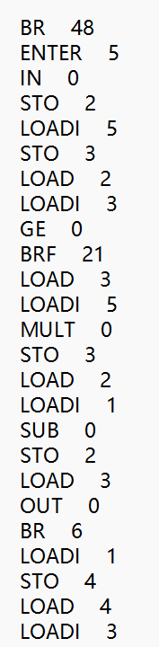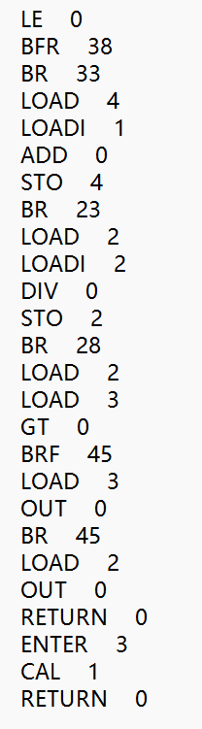

6. 总结
在实验中，通过实现语义分析器和中间代码生成器，我深入了解了编程语言的语义规则和中间代码的生成方法。通过设计符号表管理、类型检查、语义错误检查等步骤，我掌握了语义分析的核心技术和关键算法。同时，在实验中我也学会了如何利用数据结构来表示和管理符号表，以及如何生成和优化中间代码，提高了自己的编程能力和问题解决能力。通过这次实验，我对编译原理有了更深入的理解，也增强了对软件实现的信心和能力。

